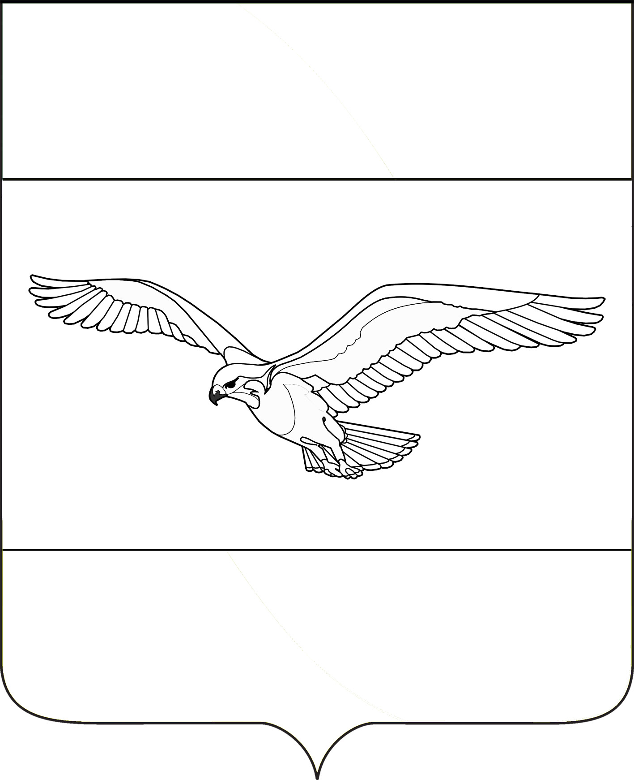
АДМИНИСТРАЦИЯ
КУБАНСКОСТЕПНОГО СЕЛЬСКОГО ПОСЕЛЕНИЯ
КАНЕВСКОГО РАЙОНА

ПОСТАНОВЛЕНИЕ

от 14 марта 2023 года № 35

поселок Кубанская Степь

Об отмене постановления администрации Кубанскостепного сельского поселения Каневского района от 06 августа 2019 года № 67 «Об утверждении административного регламента предоставления муниципальной услуги «Выдача специального разрешения на движение по автомобильным дорогам местного значения, тяжеловесного и (или) крупногабаритного транспортного средства»

На основании протеста прокуратуры Каневского района от 13 января 2023 года № 07-02/Прдп64-23-20030029, в связи с приведением в соответствие с действующим законодательством нормативного правового акта, п о с т а н о в л я ю:
1. Отменить:

1.1. Постановление администрации Кубанскостепного сельского поселения Каневского района от 06 августа 2019 года № 67 «Об утверждении административного регламента предоставления муниципальной услуги «Выдача специального разрешения на движение по автомобильным дорогам местного значения, тяжеловесного и (или) крупногабаритного транспортного средства».

1.2. Постановление администрации Кубанскостепного сельского поселения Каневского района от 26 февраля 2020 года № 23 «О внесении изменений в постановление администрации Кубанскостепного сельского поселения Каневского района от 06 августа 2019 года № 67 «Об утверждении административного регламента предоставления муниципальной услуги «Выдача специального разрешения на движение по автомобильным дорогам местного значения, тяжеловесного и (или) крупногабаритного транспортного средства».

1.3. Постановление администрации Кубанскостепного сельского поселения Каневского района от 12 мая 2022 года № 41 «О внесении изменений в постановление администрации Кубанскостепного сельского поселения Каневского района от 06 августа 2019 года № 67 «Об утверждении административного регламента предоставления муниципальной услуги «Выдача специального разрешения на движение по автомобильным дорогам местного значения, тяжеловесного и (или) крупногабаритного транспортного средства».
2. Контроль за выполнением настоящего постановления оставляю за собой.
3. Постановление вступает в силу со дня его официального обнародования.

Глава
Кубанскостепного сельского
поселения Каневского района Н.А. Кирсанова

